INDICAÇÃO Nº 06111/2013

Sugere ao Poder Executivo Municipal a realização de melhorias, e fechamento com tapume, ao redor do Ciep em construção na avenida Mogi Guaçu, no bairro Planalto do Sol 2, neste município.

Excelentíssimo Senhor Prefeito Municipal,

Nos termos do Art. 108 do Regimento Interno desta Casa de Leis, dirijo - me a Vossa Excelência para sugerir que, por intermédio do Setor competente, seja realizado melhorias e fechamento com tapume, ao redor do Ciep em construção na avenida Mogi Guaçu, no bairro Planalto do Sol 2, neste município.

Justificativa:

Segundo munícipes, o bairro é alvo diário de assaltos á residências. Há relatos de munícipes que já foram assaltados mais de 5 vezes.
O Ciep em construção é o ponto de encontro de pessoas desocupadas, viciados em drogas que faz do local uma espécie de observatório para saber se os munícipes estão ou não em casa, para que as mesmas sejam alvo de assaltos. Nem mesmo câmeras de segurança ou portões com cadeados inibem a ação dos ladrões que praticam roubos e assaltos em plena luz do dia. Também há relatos que a Guarda Municipal ou a Polícia Militar pouco passam pelo bairro o que torna a ação dos desocupados mais eficaz. Os moradores pedem uma providência com urgência no fechamento da obra com tapume ou outro tipo de material e principalmente mais viaturas.

Plenário “Dr. Tancredo Neves”, em 14 novembro de 2.013.

Celso Ávila

-vereador -

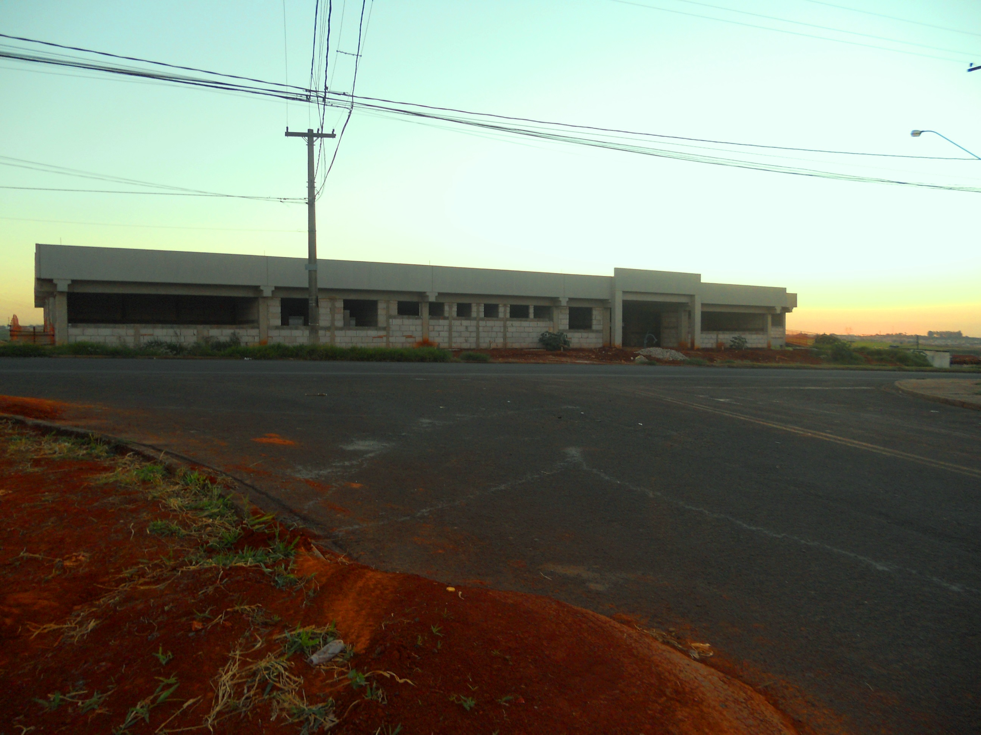

Celso Ávila

-vereador-

